Det gamla trädet med Odqvistar
⁓ EN SLÄKTBOK ⁓
rötter, stam, grenar, kvistar, knoppar, blad, blommor och frön

Illustrationen till SARA, Gren 8, visar Sara tillsammans med maken Aron i deras diversehandel i Skövde.

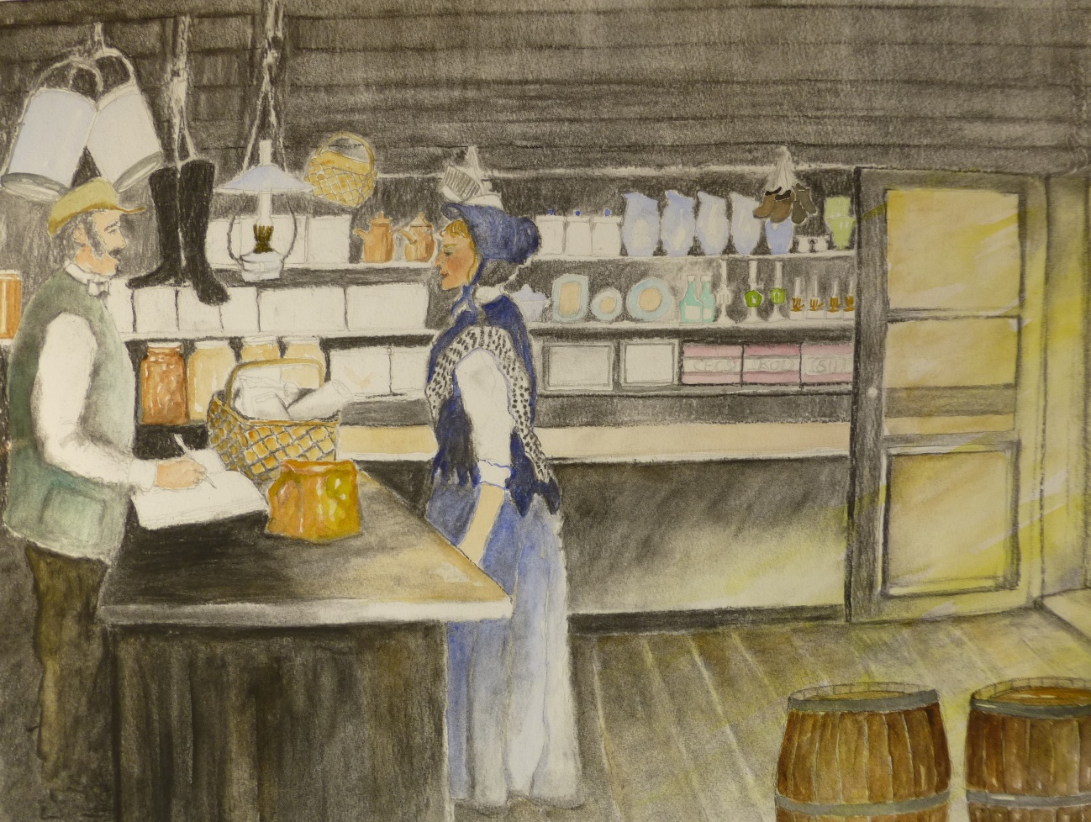

Odqvistarna på släktträdets åttonde gren härstammar från Sara, Svens och Gunnurs yngsta dotter. Sara var först i släkten Odqvist med att lämna hembygden då hon 1836 gifte sig med handlaren Aron Kjellberg och flyttade till Skövde.

Köpmansgården i Skövde var centralpunkten för familjelivet under decennier. Diversehandeln på Storgatan var i familjens ägo i 147 år. Men det fanns också de som i unga år lämnade Skövde. Två begavs sig till Chicago och en tredje utvandrade till Nya Zeeland.

Sara och Aron har hittills fått 21 ättlingar. Gren 8 omfattar totalt 36 individer i släktdatabasen och utgör därmed vår minsta släktgren.

Vi i Bokgruppen: Dan, Ingegärd, Malin och Sten

PS. Du är välkommen att göra din bokbeställning genom att maila eller ringa/sms:a Sten, sundsered@telia.com eller 0705-16 51 51. DS.

